КОЗЛОВЦЕВА РАИСА

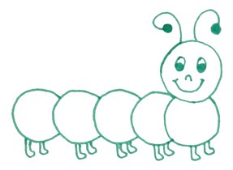
Программные задачи:
1. Изобразительные задачи:
•учить изображать предмет, состоящий из нескольких частей округлой формы;
•продолжать формировать умение рисовать круги;
•учить изображать прямую линию с закруглением( усики улитки);
•закреплять знание основных цветов: зеленый, чёрный, красный, жёлтый;
2.Технические задачи:
•закреплять навыки работы с кистью ( правильно держать кисть и верно пользоваться кистью);
•закреплять навыки использования банки с водой;
•закреплять навык примакивания салфеткой;
•учить пользоваться чистым полотенцем, после завершения работы;
3. Воспитательные задачи:
• формировать интерес и положительное отношение к рисованию;
•воспитывать усидчивость, внимание;
Материалы и оборудование:
•лист с изображением листка с дерева;
•гуашь;
•баночка с водой;
•кисточки;
Предварительная работа:
•рисование предметов круглой формы;
•проведение дидактических игр: «Угадай форму», «Какой цвет»
•лепка гусеницы, аппликация.

Ход занятия:

Части занятия | Содержание работы | Методы и приёмы
I.Вводная часть | Воспитатель читает отрывок из стихотворения Я.Акима «Песенка в лесу»  Гуляла девочка в лесу  Погожим утром ранним,  Сбивала прутиком росу  На ягодной полянке  Венки пахучие плела  Да землянику ела…  Гуляла девочка в лесу,  И тихо песню пела…  И её песенку слушали все: звери, птицы, жучки, бабочки, и ещё кое-кто, а чтобы узнать кто, вам нужно отгадать загадку:  Хоть имеет много ножек,  Все равно бежать не может.  Вдоль по листику ползет,  Бедный листик весь сгрызет.  Верно, ребята, это гусеница. Посмотрите, как она выглядит.  А сейчас, мы с вами поиграем в игру и узнаем, как же ползает гусеница. Становитесь, друг за другом, вот у нас и получилась гусеница, а сейчас она поползёт – дети тихо двигаются по группе за воспитателем. | Игровой приём  Если не отгадывают, воспитатель называет сам.  Показ изображения гусеницы.  Игра.
II. Объяснение. | Вот мы с вами и узнали, как выглядит гусеница и как она двигается, а сейчас будем учиться ее рисовать, но сначала её рассмотрим.  Начнем рисовать с головы. Какой формы голова? ( круглая). Что сверху головы нарисовано? ( прямые линии с закруглениями)  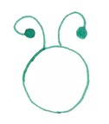  А какие глазки? (овальные). Что ещё нарисовано на голове? ( носик и ротик)  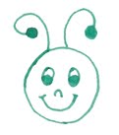  Из чего состоит туловище? ( из кругов). Как расположены круги? ( друг за другом). Сколько кругов? ( 5)  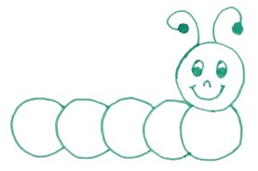  Какие ножки у гусеницы? (две палочки и закругление). Где нарисованы ножки? Под каждым кругом.  Какого цвета гусеница? (зелёного)  Какого цвета ротик и носик у гусеницы? ( красного)  Какого цвета ножки гусеницы?( чёрного) | Обследование ( голова, туловище, усики, ножки)
III.Работа, выполняемая детьми. | Теперь начинаем рисовать. Давайте вспомним как держать кисти? Посмотрите, как я держу кисть.  Теперь начинаем рисовать. Рисовать мы будем на листке дерева, потому что гусеница живёт на дереве и питается листочками.  В процессе работы подхожу к детям со своим листком. При необходимости помогаю и показываю свой листок. | Показ действия.  Индивидуальная работа.
IV.Заключительная часть. | Ребята, а сейчас, чтобы полюбоваться нашими гусеницами, мы листочки прикрепим к дереву. Посмотрите сколько гусениц ползает у нас по дереву, какие они все красивые. А какие вы все молодцы! Вы очень хорошо потрудились.  А давайте ещё раз скажем, какой формы голова гусеницы? Какие у нее ножки?А какого цвета гусеница? А какого цвета ножки гусеницы? А ротик?  А теперь давайте посмотрим на гусениц и найдем самых аккуратных гусениц?  В следующий раз постарайтесь все сделать аккуратно, но вы все, всё равно молодцы. Оставим теперь наших гусениц отдыхать. | Анализ детьми работ.

